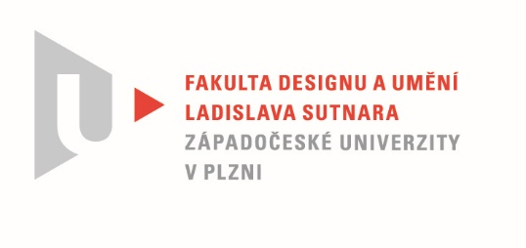

Protokol o hodnocení
kvalifikační práce

Název bakalářské práce: Sci-fi Design jako hra s produktem

Práci předložil student: KRAJÍČKOVÁ Radka

Studijní obor a specializace: Design, specializace Produktový design

Posudek oponenta práce

Práci hodnotil: Mgr. art. Štěpán Soutner

- Cíl práce
Zásady pro vypracování a deklarovaný cíl práce byly naplněny. Po formální stránce bylo vytvořenu to, co bylo slíbeno a po faktické stránce odpovídá kvalita výstupu obvyklým požadavkům kladeným na kvalifikační práci.
- Stručný komentář hodnotitele
Líbí se mi, že si autorka zvolila téma ke kterému má osobní vztah. Sci-fi žánr je atraktivní a nabízí uvolněný pohled do budoucnosti. I přes toto odlehčení má práce pevný základ a staví na reálných skutečnostech a aktuálních vizích dobývání Vesmíru konkrétně Měsíce. Inspirací pro dílo byla kniha, jejíž autor je známý svými věrohodnými a podloženými slovními konstrukcemi vesmírné techniky. Designér musí být do určité míry vizionářem a realizace podobných projektů se může stát předobrazem příštích věků. V tom spatřuji i hlavní přínos pro daný obor a vnímám možnosti uplatnění výstupu například pro plánované zfilmování předlohy nebo ve virtuálním prostředí. Za jednu ze silných stránek považuji právě studium podkladů a invenci autorky při získávání a třídění informací. I když se jedná o úvahy o vzdálené budoucnosti nechybí zde ukotvení do kontextu a přímá návaznost na současnou praxi při výrobě techniky pro mimozemské použití. Práce respektuje trendy v materiálech, technické i technologické inovace a ověřené principy předních společností, které svůj program a výzkum zaměřují i na kolonizování blízkých planet. Vysokou známkou oceňuji zejména zdařilý prezentační model, kterým je podle mého názoru znovu nastavené měřítko pro hodnocení v rámci atelieru. Množství působivých vizualizací a po technické stránce dotažených detailů je rovněž ve vysoké kvalitě. Vývojové fáze jsou podložené názornými skicami. V práci postrádám aspoň drobné naznačení návaznosti na stanici zpracovávající těžený materiál a dokreslení atmosféry vize fungování systému jako celku. Prezentace těžebního stroje na mě ale působí profesionálním dojmem a hovoří sama za sebe.
- Vyjádření o plagiátorství
Jde o originální pojetí a volbu tématu. O plagiát se nejedná.
4. Navrhovaná známka a případný komentář
Výborně

Datum: Podpis:

*) Nehodící se škrtněte
Tisk oboustranný

